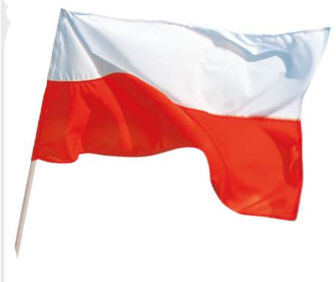 **ZAMIERZENIA DYDAKTYCZNO – WYCHOWAWCZE** 

**ŚWIĘTA MAJOWE – 28-30.04.; 02.05.**

|  |  |
| --- | --- |
| **Aktywność umysłowa:** Praca z tekstem „Dom” A. Aschenbach. Burza mózgów „co to znaczy być Polakiem?”. Odczytywanie nazw symboli narodowych oraz najważniejszych miast na mapie Polski metodą czytania globalnego. Ułożenie nazwy POLSKA z literek wg wzoru, próba podzielenia na głoski i sylaby. Kocham Cię Polsko - turniej wiedzy patriotycznej. Wprowadzenie litery „O, o”. | III 8  IV 2, 4, 5, 16, 18 |
| **Aktywność plastyczna:** Wykonanie pracy wg instrukcji daltońskiej „Maki w wazonie” - wykonanie zadania z projektu edukacyjnego „Postaw na wartości” - „Sztukę projektuję, barwy mojego kraju wykorzystuję”. Wykonanie pracy plastycznej „Kotylion”. | II 11  IV 1, 8 |
| **Aktywność matematyczna:** Zabawa matematyczna „Sudoku z polskimi symbolami” - ćwiczenie logicznego myślenia, przeliczanie w zakresie 6. Zabawa matematyczna „Jakiej cyfry brakuje?”– ćwiczenie na spostrzegawczość, przeliczanie w zakresie 10. | IV 11, 12, 13, 14, 15 |
| **Aktywność muzyczna:** Śpiewanie Hymnu Polskiego - Józef Wybicki „Mazurek Dąbrowskiego”. | IV 1, 7 |
| **Aktywność fizyczna:** Zestaw ćwiczeń gimnastycznych „Kulturalni mali Polacy”. Piosenka  z pokazywaniem - „Polak Mały” Piosenka Patriotyczna o Niepodległości; MeloMelo. | I 4, 5 |
| **Aktywność przyrodnicza:** Ćwiczenia z mapą - odszukiwanie najważniejszych miejsc na mapie Polski. Ćwiczenie z mapą – odszukiwanie Morza Bałtyckiego oraz najdłuższych rzek w Polsce. | I 11  IV 9, 16, 18 |
| **Aktywność społeczna:** Udział w miejskich obchodach „Dnia Flagi”. Zwiedzanie kołobrzeskich zabytków. Bajki Całkiem Nowe; Opowieści terapeutyczne studentów filologii polskiej pod redakcją Marii Leszczawskiej - Mateusz Dutka „Bajka przeznaczona dla dzieci, które wpadają  w złość z błahych powodów. Męcząca złość”. | II 2, 3, 9  III 1, 2, 5, 7, 9 |

